Comment la réglementation peut-elle protéger nos données transmises à l’IA ?

Documents d’étude : voir dossier documentaire

Programme : Pôle méthodologie de 1ère ST2S :Repérer les différentes questions éthiques et réglementaires posées par une étude.

Notions :protection de l’information - éthique

Nombre de séances : 3 séances de 1 h soit 3 h

Développement des systèmes d’IA : les recommandations de la CNIL pour respecter le RGPD
Les concepteurs et développeurs de systèmes d’intelligence artificielle font souvent remonter à la CNIL que l’application du RGPD leur pose des difficultés, notamment pour l’entraînement des modèles.
(…). Il faut avoir conscience que les bases d’entraînement comprennent parfois des « données personnelles », des informations sur des personnes réelles. L’utilisation de ces données fait courir des risques aux personnes, qu’il faut prendre en compte afin de développer des systèmes d’IA dans des conditions qui respectent les droits et libertés des personnes, et notamment leur droit à la vie privée.
Commission nationale de l'informatique et des libertés (CNIL) - Développement des systèmes d’IA : les recommandations de la CNIL pour respecter le RGPD - 22 juillet 2025 (consulté le 29/03/2026) – disponible à l’adresse : https://www.cnil.fr/fr/developpement-des-systemes-dia-les-recommandations-de-la-cnil-pour-respecter-le-rgpd

I – Repérer le problème
- Après avoir visionné la vidéo du document 1, énoncer quel est le problème soulevé ?
Problème de protection des données personnelles transmises sur des sites d’IA. Le climat de confiance instauré par l’assistant vocal a entrainé une baisse de la vigilance et les personnes ont transmis des données personnelles.

- Après avoir visionné la vidéo du document 2, définir la notion de « donnée personnelle »
Une donnée personnelle ou « donnée à caractère personnel » est une information se rapportant à une personne physique identifiée ou identifiable (ex : nom, prénom, numéro de sécurité sociale, adresse, numéro de téléphone, adresse mail, photo, empreinte, donnée de géolocalisation, adresse IP ou identifiant en ligne).

- Cocher si les données énoncées ci-dessous sont des données personnelles ou non
 | Données personnelles | Données non personnelles
Nom et prénom d’une personne | x
Numéro de sécurité sociale | x
Chiffre d’affaires total d’une entreprise, |  | x
Adresse IP partiellement masquée |  | x
Empreinte digitale | x
Tranche d'âge 25-34 ans (anonymisée) |  | x
Numéro de compte bancaire | x
Photo de famille | x
Statistiques agrégées d'utilisation d'un service |  | x
Adresse e-mail personnelle | x
Données de recensement anonymes |  | x
Historique médical | x
Grille tarifaire d'une entreprise |  | x
Le code postal d’un quartier |  | x
Adresse mail générique d’une entreprise |  | x
La date de naissance d’un participant | X
Le CV nominatif d’un candidat | x

- Quelles informations pouvez-vous transmettre à l’IA ?Réaliser un brainstorming sur la digitale afin que chaque élève puisse s’exprimer librement -https://digistorm.app/
Partage d’image, partage de voix (site IA qui permet de créer un avatar avec la voix d’une personne célèbre )
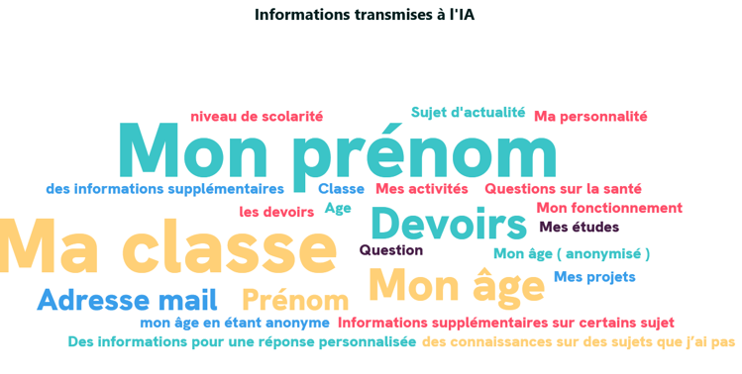
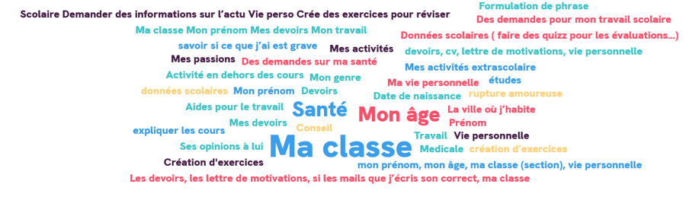

- Considérez-vous ces informations comme personnelles ?
Plusieurs données sont personnelles : données sur la personnalité, santé, prénom, scolarité, mail, âge, projets, lettre de motivation, CV, ….
De plus, connexion à IA grâce à un login

- Quels sont les risques de transmettre des données personnelles à l’IA ?
Deepfake : contenu audio, photo ou vidéo créé ou modifié grâce à des techniques d'intelligence artificielle
la création des « chambres à écho » sur le web, ne proposant à un individu que du contenu qui lui est agréable, au lieu de forcer la personne à confronter ses idées avec d’autres points de vue contraires.
porter atteinte au droit de rassemblement, puisqu’elle peut être utilisée pour localiser et profiler les individus liés à certaines croyance ou comportements.
hameçonnage : technique frauduleuse pour obtenir des données personnelles (identité, adresse, mot de passe, coordonnées bancaires) en se faisant passer pour une personne de confiance.
Cyberharcèlement
usurpation d’identité
Désinformation et manipulation
Génération de contenus haineux ou pédopornographiques…

II- Comment protéger les données lors d’une étude, dans sa vie quotidienne?
2-1 Où sont hébergées vos données personnelles ?
- Quelles IA utilisez-vous ?Réaliser un brainstorming sur la digitale afin que chaque élève puisse s’exprimer librement - https://digistorm.app/
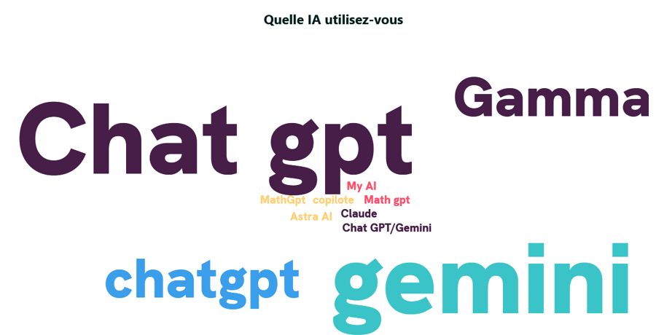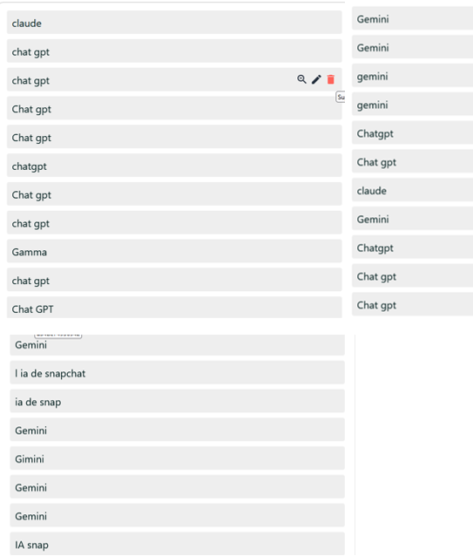

- En vous appuyant sur le document 3, identifiez les pays où sont hébergées les IA :
IA Snapchat Etats Unis
Gemini Etats Unis
Copilot Etats Unis
Claude Etats Unis
My IA France
Math-GPT Etats Unis
Astra AI Etats Unis
ChatGPT Etats Unis
Gamma Etats Unis
ComparIA France

RQ pour les professeurs uniquement : Pour vérifier où sont hébergées les serveurs, il faut télécharger sur le navigateur google , l’extension chrome « IP adress et domain information » ( voir fiche méthode)

- Vos données personnelles sont parfois transférées sur des serveurs hors de la France. A partir de la carte du document 4, énoncer le niveau de protection prévu par la réglementation française pour des données hébergées sur des serveurs implantés dans les pays mentionnés ci-dessous?
Suisse pays adéquat
Amérique du nord pays en adéquation partielle avec l’UE
Pour plus d’information : CNIL - Transferts de données vers les États-Unis : la Commission européenne adopte une nouvelle décision d’adéquation - 10 juillet 2023 - https://www.cnil.fr/fr/transferts-de-donnees-vers-les-etats-unis-la-commission-europeenne-adopte-une-nouvelle-decision
Ukraine pas adéquat
Autriche pays de l’UE
Vénézuéla pas de loi
Thaïlande pas adéquat

- Quelles conclusions en tirez-vous ?
Le fait que des données soient transférées vers les États-Unis montre qu’il faut être prudent lors de la saisie des données dans les IA. Attention, une donnée personnelle doit être partagée seulement si l’on sait où elle va, qui la traite et dans quel cadre juridique.
Il est né nécessaire de ne transmettre que le strict nécessaire, de privilégier les informations anonymisées, d’utiliser des outils hébergés au sein de l’UE

Pour aller plus loin : CNIL - IA et vie privée : comment s’opposer à la réutilisation de ses données personnelles pour l’entraînement d’agents conversationnels ? 16 octobre 2025 - https://www.cnil.fr/fr/ia-comment-sopposer-la-reutilisation-de-ses-donnees-personnelles-entrainement-agent-conversationnel

2-2 Le RGPD, une réglementation pour protéger vos données
- Après avoir visionné la vidéo du document 5 , répondre aux questions pour présenter le RGPD .
Le questionnaire figure sur quizinière : https://www.quiziniere.com/exercices/partage/DVD5QDP7V3
Générer le QR Code sur la quizinièreet l’insérer sur le document élève

Qu'est-ce que le RGPD ?
✗ - Le Règlement de Gestion des Privautés Digitales
✗ - Le Référentiel Global de Partage de Données
✗ - Le Référentiel Gouvernemental de la Protection Digitale
✓ - Le Règlement Général sur la Protection des Données

Depuis quand le RGPD est-il applicable en droit français ?
✗ - Depuis le 1er juin 2015
✗ - Depuis le 14 juillet 2016
✓ - Depuis le 25 mai 2018
✗ - Depuis le 1er janvier 2020

Quel est le principal objectif du RGPD ?
✗ - Augmenter la collecte de données personnelles
✓ - Protéger l'utilisation des données à caractère personnel
✗ - Faciliter l'échange de données entre entreprises
✗ - Réduire la cybersécurité dans l'Union Européenne

À qui s'applique le RGPD ?
✗ - Uniquement aux organismes publics en Europe
✗ - Aux organismes situés uniquement en dehors de l'Europe
✓ - À tout organisme traitant des données de ressortissants de l'UE
✗ - Uniquement aux entreprises françaises

Que doit faire un organisme pour respecter le RGPD ?
✗ - Se limiter à la collecte de données sans obligation d'information
✗ - Ne pas nommer de DPO si l'organisme est petit
✓ - Mettre en place un registre de traitement de données et informer les personnes
✗ - Ne pas signer de contrats avec les sous-traitants

Le RGPD a-t-il pour but d'harmoniser la législation dans l'Union Européenne ?
✗ - Non, il vise uniquement la sécurité informatique
✗ - Non, il concerne uniquement la France
✗ - Oui, mais uniquement pour les grandes entreprises
✓ - Oui, pour mieux protéger les données personnelles

- Compléter le texte à trous afin de présenter en quelques lignes le RGPD :
Le texte à trous figure sur quizinière :https://www.quiziniere.com/exercices/partage/8GZX3N4LRA
Générer le QR Code sur la quizinièreet l’insérer sur le document élève

Applicable en France depuis le ……. mai 2018, le ………………….. ………….. sur la …………….. des données (RGPD) est un texte …………………………… européen. Il vient ………………….. la loi française « ……………… et …………………. » du 6 janvier 1978 afin de ……………… l'utilisation des données personnelles. Le RGPD …………………… les règles de traitement des données personnelles ( minimiser la ………………… des données, …………………………. les données et respecter les …………………… des personnes) dans toute l'……………..…………………. . Il s'applique à tout organisme traitant des ………………… de ressortissants de l'UE, quels que soient leur …………………. et leur …………………………...

Applicable en France depuis le 25 mai 2018, le règlement général sur la protection des données (RGPD) est un texte réglementaire européen. Il vient compléter la loi française « Informatique et Libertés » du 6 janvier 1978 afin de protéger l'utilisation des données personnelles. Le RGPD harmonise les règles de traitement des données personnelles ( minimiser la collecte des données, sécuriser les données et respecter les droits des personnes) dans toute l'Unioneuropéenne . Il s'applique à tout organisme traitant des données de ressortissants de l'UE, quels que soient leur secteur et leur taille.

2-3La CNIL, une réglementation pour protéger vos données
- Après avoir visionné la vidéo du document 6 , répondre aux questions suivantes pour montrer comment la CNIL protège les données personnelles.
Le questionnaire figure sur quizinière :
https://www.quiziniere.com/exercices/partage/DVD5QDQ7V3
Générer le QR Code sur la quizinièreet l’insérer sur le document élève

Que signifie le sigle CNIL
✗ - Comité national des intérêts et des libertés
✗ - Commission nationale de l’intelligence et des libertés
✓ - Commission nationale de l’Informatique et des Libertés
✗ - Commission nationale de l’information et des libertés

Quelle est la mission principale de la CNIL ?
✗ - Élaborer des lois sur la santé
✗ - Contrôler l'éducation nationale
✓ - Veiller à la protection des données personnelles
✗ - Gérer les finances publiques

Quand la loi Informatique et Libertés a-t-elle été adoptée ?
✗ - 25 décembre 1975
✓ - 6 janvier 1978
✗ - 8 juillet 1978
✗ - 6 mai 1980

La CNIL est-elle une autorité contrôlée par l’État ?
✗ - Oui, elle dépend du gouvernement
✗ - Oui, elle est sous contrôle parlementaire
✓ - Non, c’est une autorité indépendante
✗ - Non, elle est une organisation privée

Quel est le rôle de la CNIL en matière de contrôle ?
✓ - Sanctionner les organismes ne respectant pas la réglementation
✗ - Gérer les données publiques des organismes
✗ - Organiser les comptes budgétaires des organismes
✗ - Gérer les transmissions des messages

Comment la CNIL aide-t-elle les organismes à se conformer à la loi ?
✗ - En créant de nouvelles lois
✓ - En fournissant des outils et des guides aux organismes
✗ - En leur imposant des amendes immédiates
✗ - En contrôlant uniquement les entreprises privées

Comment les citoyens peuvent-ils faire valoir leurs droits auprès de la CNIL ?
✗ - En envoyant un courrier postal à Paris
✗ - En contactant leur mairie
✗ - En votant lors des élections
✓ - En adressant des plaintes via son site

La CNIL participe-t-elle aux débats éthiques et sociétaux ?
✗ - Non, elle ne s'intéresse pas à ces sujets
✗ - Non, elle se concentre uniquement sur la réglementation
✗ - Oui, mais uniquement dans le domaine de la santé
✓ - Oui, elle innove en participant à ces débats

Quels rôles relèvent de la CNIL ?
✗- Fichier les données personnelles
✓ - Informer les particuliers et les professionnels de leurs droits et de leurs devoirs
✓ - Conseiller le Gouvernement lors de la mise en place de loi
✓ - Anticiper les risques liés à l’utilisation du numérique

La CNIL est-elle la seule autorité de contrôle en Europe ?
✗ - Non, mais elle est la plus importante
✓ - Non, chaque pays de l’UE a sa propre autorité
✗ - Oui, elle est la seule en Europe
✗ - Oui, mais elle travaille seule
Que doit respecter la CNIL au niveau de l’Europe?
✗ - Les règlements sur la fiscalité
✓ - Le respect du règlement général sur la protection des données
✗ - Les lois sur la sécurité nationale
✗ - Les directives de l’Union Européenne sur la santé

- Compléter le texte à trous afin de présenter en quelques lignes comment la CNIL protège les données personnelles.
Le texte à trous est sur quizinière :
https://www.quiziniere.com/exercices/partage/DV3L97JEG3
Générer le QR Code sur la quizinièreet l’insérer sur le document élève

La ………………. ………………. de ………………… et des ……………….. (CNIL) a été créée par la loi Informatique et Libertés du 6 ………….…………….. Elle est chargée de veiller à la ………………….. des données ……………………… contenues dans les fichiers et traitements informatiques ou papiers, aussi bien publics que privés en France. De plus, elle ………………… les particuliers et les professionnels de leurs ……………….. et de leurs ………………, elle protège leurs droits contre tout risque, elle ………………….. le Gouvernement lors de la mise en place de ……………... Elle ………………………. les organismes à se conformer à la loi en leur fournissant des …………………. et des guides. Elle ……………….. les organismes qui ne respectent pas la réglementation. Elle ……………… les risques liés à l'utilisation du numérique. Pour cela, elle conduit une réflexion sur les ……………..……………… et sociétaux soulevés par l'évolution des technologies numériques.

La Commissionnationale de l'Informatique et des Libertés (CNIL) a été créée par la loi Informatique et Libertés du 6 janvier1978. Elle est chargée de veiller à la protection des données personnelles contenues dans les fichiers et traitements informatiques ou papiers, aussi bien publics que privés en France. De plus, elle informe les particuliers et les professionnels de leurs droits et de leurs devoirs, elle protège leurs droits contre tout risque, elle conseille le Gouvernement lors de la mise en place de loi. Elle accompagne les organismes à se conformer à la loi en leur fournissant des outils et des guides. Elle sanctionne les organismes qui ne respectent pas la réglementation. Elle anticipe les risques liés à l'utilisation du numérique. Pour cela, elle conduit une réflexion sur les enjeuxéthiques et sociétaux soulevés par l'évolution des technologies numériques.

2-4 Quels sont vos droits en tant qu’utilisateurs du net pour protéger vos données
À partir du document 7, indiquez pour chaque affirmation si elle est VRAI ou FAUSSE. Justifiez brièvement votre réponse.

Vous avez le droit de connaître toutes les données personnelles qu’un site possède sur vous.
☐VRAI☐ FAUX
Droit d’accès (art. 15 RGPD)
Vous pouvez demander la suppression de toutes vos données sur n’importe quel site.
☐ VRAI ☐FAUX
Droit à l’effacement sous conditions (art. 17)
Le droit au déréférencement permet de supprimer un article de presse d’internet.
☐ VRAI ☐FAUX
Seulement les résultats de recherche
Vous pouvez refuser de recevoir des publicités personnalisées basées sur vos données.
☐VRAI☐ FAUX
Droit d’opposition aux prospections (art. 21)
Le droit à la portabilité vous permet de récupérer vos données pour les réutiliser ailleurs.
☐VRAI☐ FAUX
Droit à la portabilité (art. 20)
Vous devez payer pour exercer vos droits sur vos données personnelles.
☐ VRAI ☐FAUX
Gratuit sauf cas exceptionnels (art. 12)
Le droit à l’information vous permet de savoir pourquoi un site utilise vos données.
☐VRAI☐ FAUX
Droit à l’information (art. 13-14)
Vous pouvez corriger des informations inexactes sur votre profil Facebook.
☐VRAI☐ FAUX
Droit de rectification (art. 16)
Un site peut refuser de supprimer vos données si elles sont nécessaires à ses obligations légales.
☐VRAI☐ FAUX
Exceptions légales au droit à l’effacement
Le droit d’opposition s’applique aussi aux traitements nécessaires à l’exécution d’un contrat.
☐ VRAI ☐FAUX
Pas pour les traitements contractuels (art. 21.4)
Le RGPD s’applique aussi aux sites basés hors de l’Union européenne s’ils traitent des données d’Européens.
☐VRAI☐ FAUX
Extraterritorialité du RGPD (art. 3)
Un organisme n’a pas à transmettre la durée de conservation des données collectées.
☐VRAI☐FAUX
Droit à l’information
Vous pouvez vous opposer à ce qu’un médecin spécialiste transmette vos données à un médecin généraliste.
☐VRAI☐FAUX
Droit d’opposition
Le déréférencement permet de faire supprimer un résultat fourni par un moteur de recherche à l’issue d’une requête effectuée à partir de l’âge d’une personne.
☐VRAI☐FAUX
Droit de déférencement, il s’applique pour une requête effectuée à partir de l’identité (nom et prénom) d’une personne.
Une personne peut demander à un organisme de geler temporairement l’utilisation de certaines de ses données.
☐VRAI☐FAUX
Droit à la limitation des données

III – Synthèse
Réaliser une carte mentale présentant les informations essentielles sur la protection des données en utilisant le site pour créer une carte heuristique de La Digitale https://ladigitale.dev/digimindmap/#/

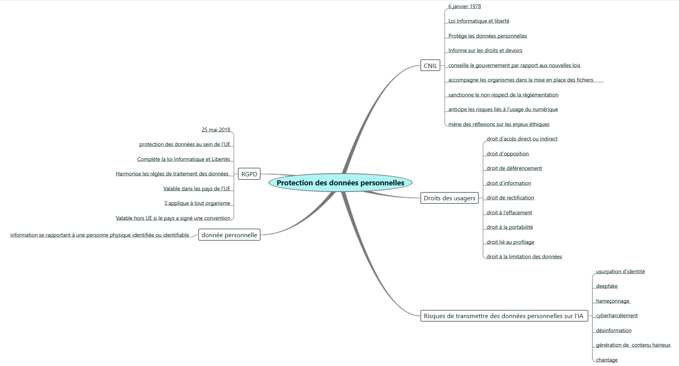

Pour aller plus loin :Pages du site de la CNIL
CNIL - Hypertrucage (deepfake) : comment se protéger et signaler les contenus illicites ?
03 février 2026https://www.cnil.fr/fr/hypertrucage-deepfake

CNIL - Règlement général sur la protection des données : ce qui change pour les professionnels -
08 juin 2016 - https://www.cnil.fr/fr/comprendre-le-rgpd/reglement-general-sur-la-protection-des-donnees-ce-qui-change-pour-les-professionnels

CNIL - FantomApp : l’application de la CNIL pour aider les 10-15 ans à se protéger sur les réseaux sociaux - 16 décembre 2025 - https://www.cnil.fr/fr/fantomapp-lapplication-de-la-cnil-pour-se-proteger-sur-les-reseaux-sociaux

CORPUS DOCUMENTAIRE

Document 1 :Vidéo : CNIL - IA : votre assistant vocal connaît-il votre vie privée ?
25 novembre 2024 - https://www.cnil.fr/fr/ia-votre-assistant-vocal-connait-il-votre-vie-privee

Document 2 :CNIL - Qu'est-ce qu'une donnée personnelle? – 13 juillet 2023 – disponible à l’adresse : https://video.cnil.fr/w/qkLeFsgBYLWPRZiaXocn3N

Document 3 : Où sont hébergées les données transmises à certaines IA : Captures d’écran

MathGPT Astra IA
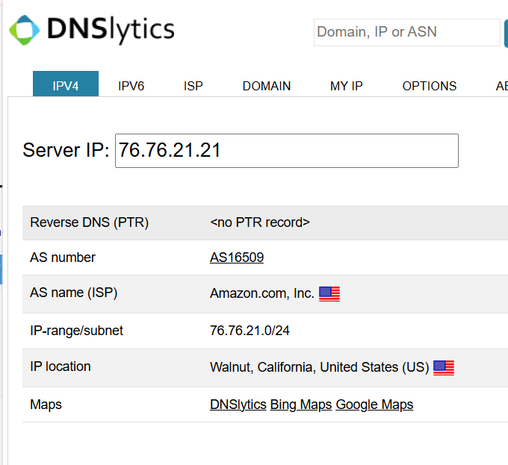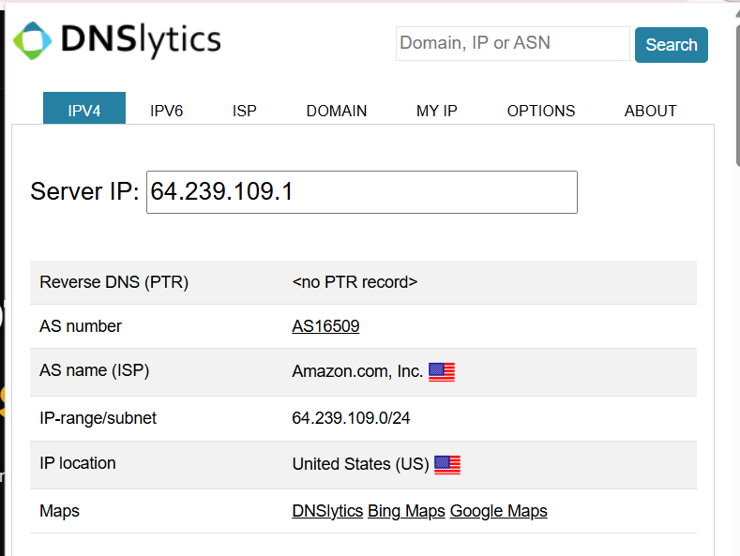

Claude Opus Gemini
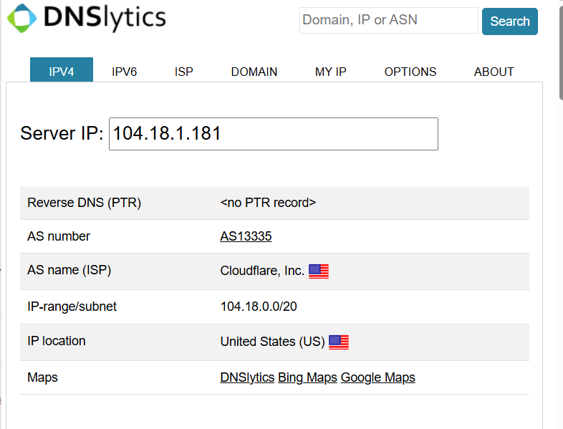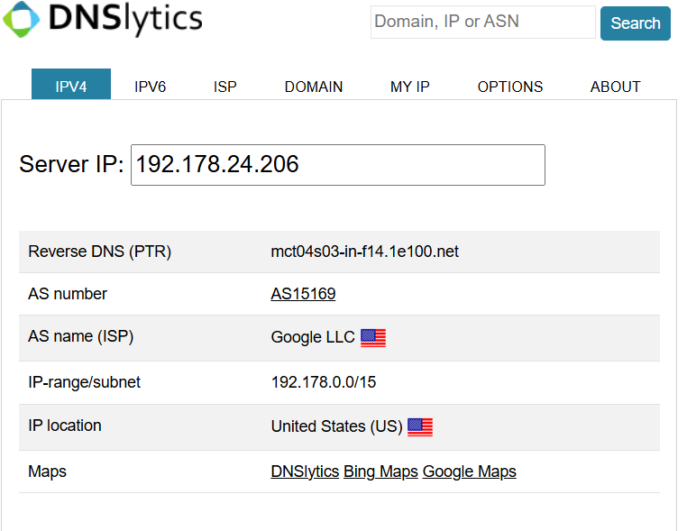

ChatGPT Gamma

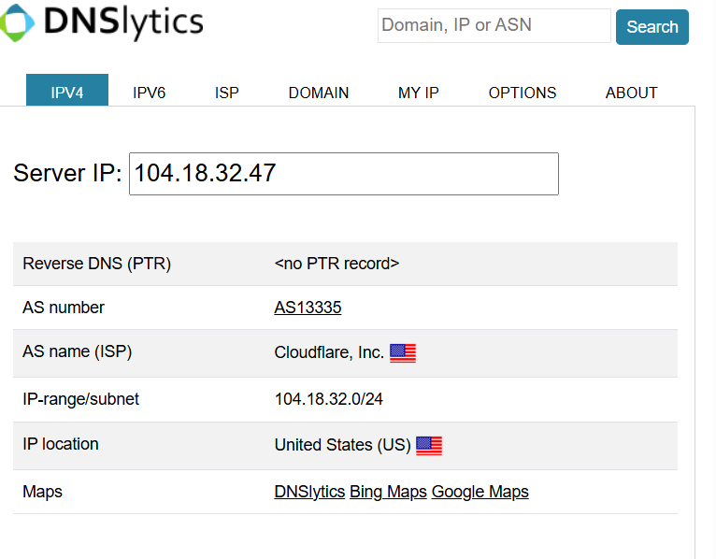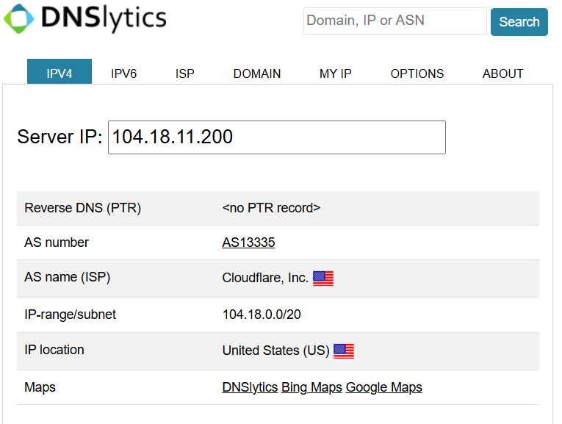
Snapchat IA Copilot
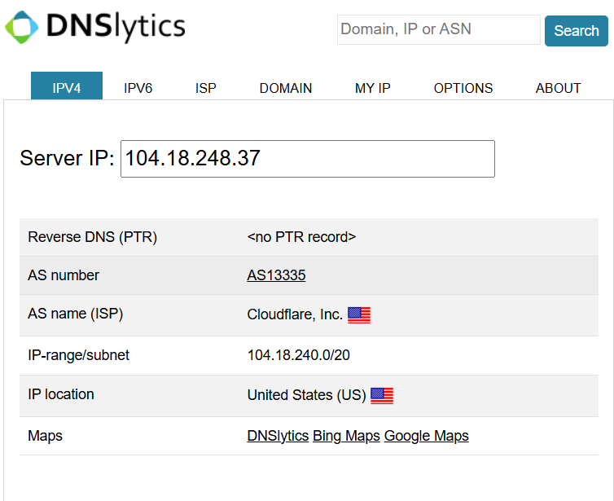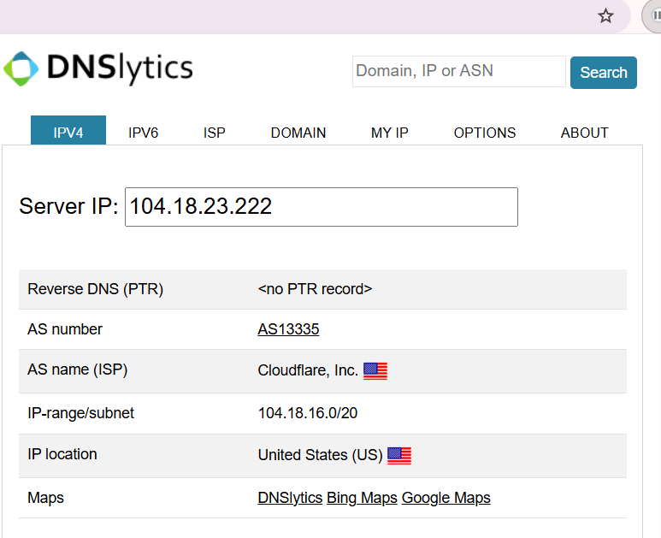

My IA ComparIA
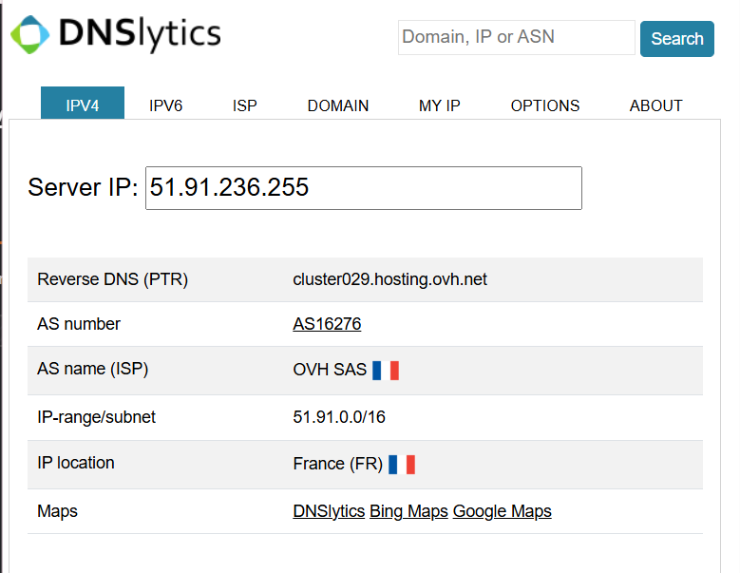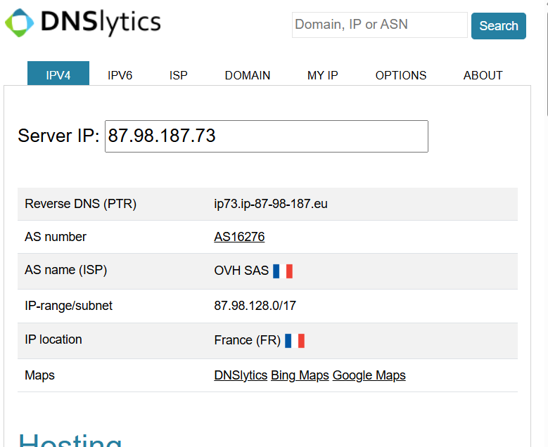

Document 4 :La protection des données dans le monde
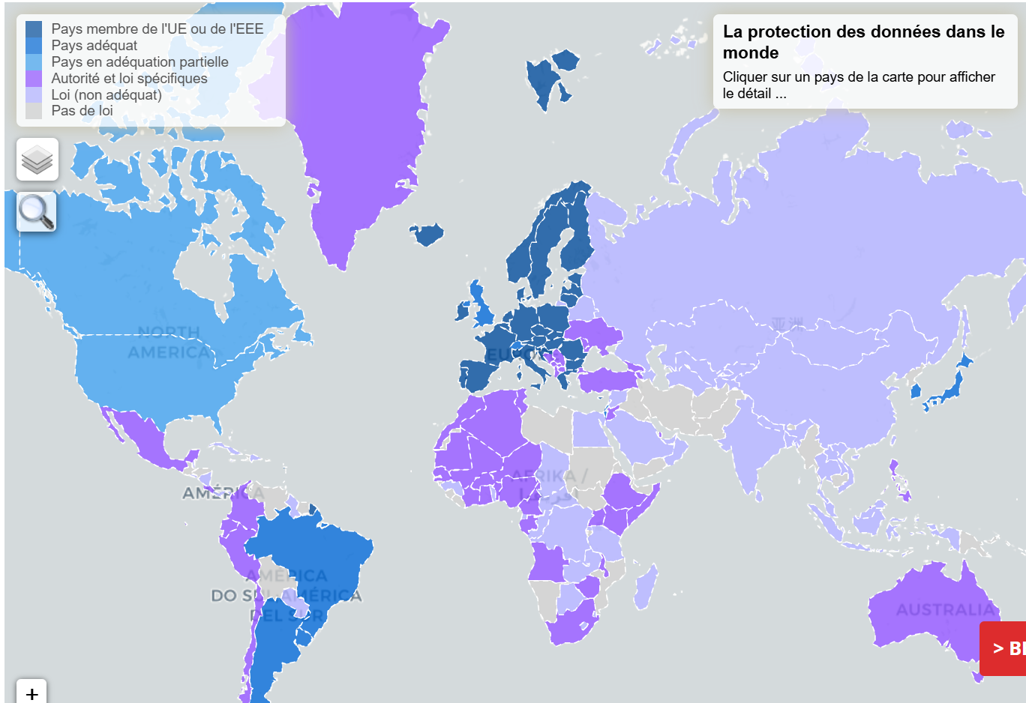
La CNIL - La protection des données dans le monde - https://www.cnil.fr/fr/la-protection-des-donnees-dans-le-monde

Document 5 e-santé Occitanie - Qu'est-ce que la CNIL ? – 28 août 2023 -
https://ladigitale.dev/digiview/#/v/69cc275c6fd01

Document 6 : e-santé Occitanie - Le RGPD est le Règlement Général sur la Protection des Données. – 28 août 2023 - https://ladigitale.dev/digiview/#/v/69cc27dbdccd1

Document 7 :Les droits pour maîtriser vos données personnelles
La CNIL vous informe sur les différents droits que vous pouvez exercer auprès des organismes qui utilisent vos données.
Droit d’information : Un organisme qui collecte des informations sur vous doit vous fournir une information claire sur l’utilisation de vos données ( durée de conservation, finalité de la collecte, ….) et sur l’exercice de vos droits.
Droit d’opposition : Vous pouvez vous opposer à tout moment à ce qu’un organisme utilise certaines de vos données.
Droit d’accès direct ou indirect pour certains fichiers : Obtenir et vérifier les données qu’un organisme détient sur vous.
Droit de rectification : Vous pouvez demander la rectification des informations inexactes ou incomplètes vous concernant. Il permet d’éviter qu’un organisme n’utilise ou ne diffuse des informations erronées sur vous.
Droit de déréférencement : Vous pouvez demander aux moteurs de recherche de ne plus associer un contenu qui vous porte préjudice à votre nom et prénom.
Droit à l’effacement : Vous avez le droit de demander à un organisme l'effacement de données à caractère personnel vous concernant
Droit à la portabilité : Emporter une copie de vos données pour les réutiliser ailleurs.
Droit lié au profilage : Remonter le fil de votre profilage, vous y opposer et demander l’intervention d’un humain dans une décision automatisée vous concernant.
Droit à la limitation des données : Vous avez le droit de demander à un organisme de geler temporairement l’utilisation de certaines de vos données. Un droit qui peut s’avérer précieux dans certains cas.
La CNIL -Les droits pour maîtriser vos données personnelles - https://www.cnil.fr/fr/mes-demarches/les-droits-pour-maitriser-vos-donnees-personnelles
Fiche méthode pour vérifier le pays d’hébergement du site

- Utiliser le navigateur google
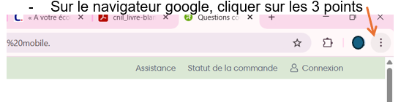
Puis
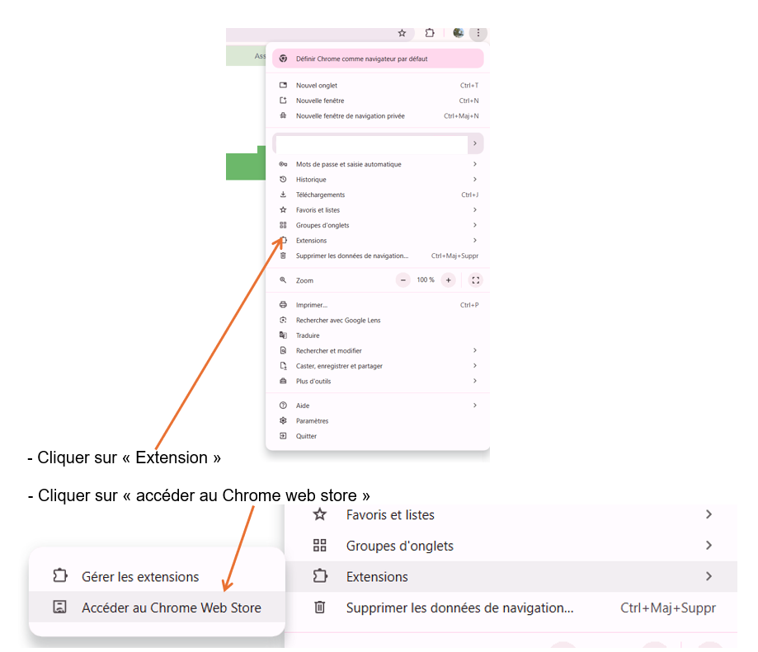
Ensuite,
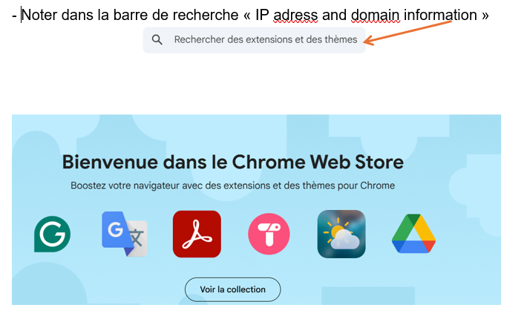
Parmi, la liste proposée, choisir IP Address and Domain Information
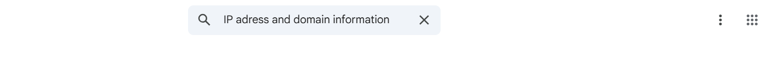
Ensuite,
